В Москве стартовали работы по программе капитального ремонта многоквартирных домов
13.08.2015
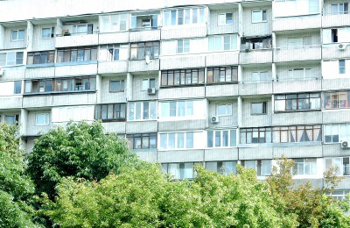
Работы по программе капремонта начались в столице. В 28 домах начали менять лифты с истекшим сроком эксплуатации. Об этом сообщили в Фонде капитального ремонта Москвы.
Всего в августе начнут менять 522 лифта в 173 домах в 9 административных округах. Продолжительность ремонта составит от 45 до 70 дней, в зависимости от типа подъемного оборудования. Для замены используются механизмы московского производства. Отметим, что всего по краткосрочному плану капитального ремонта в 2015-2016 гг. в Москве будет отремонтировано 1 945 домов. Кроме того, заменят 6 тысяч 4 лифта.
Напомним, что с 1 июля с москвичей начали взимать плату за капитальный ремонт. Минимальный взнос, установленный в столице, составляет 15 руб. за 1 кв. м. Малообеспеченные москвичи могут получить субсидии на уплату взносов за капремонт, также предусмотрены льготы. Их в этом году получат более 2,6 млн. москвичей. Кроме того, на поддержку малообеспеченных москвичей предусмотрено 3,1 млрд. рублей. Уточнить перечень и объемы предоставляемых льгот и субсидий на оплату жилищных услуг, а также условия их предоставления можно на сайте Городского центра жилищных субсидий (http://www.subsident.ru/).

Адрес страницы: http://chertanovo-juzhnoe.mos.ru/overhaul/news/detail/2071576.html
Управа района Чертаново Южное города Москвы

